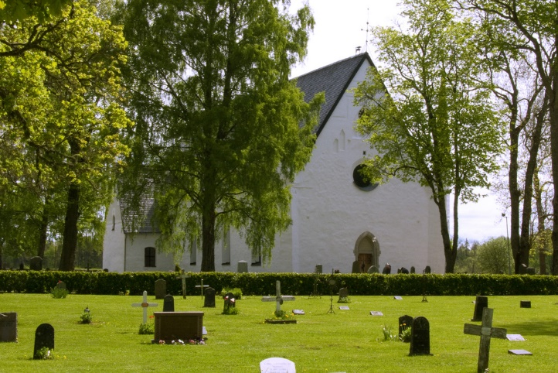

Välkommen till Kyrkbyn!
Tisdagar och onsdagar kl. 11-15 (24/6–6/8).
Enkelt fika
- Kyrkogårdsvandringar med Karl Erik Berglin
tisdag 15/7 och onsdag 30/7 kl. 13.00

- Magnus Vallin berättar om kyrkmålningar
Onsdag 25/6 kl. 14.00 Om helgonen Gertrud och Barbara
Onsdag 9/7 kl. 14:00 Om helgonen Katarina och Margareta

- Visning av kyrksilvret
Onsdag 25/6 kl. 13.00
Onsdag 9/7 kl. 13.00
- Orgelmusik med Ingemar Gutekvist
Tisdagar kl. 12.00 (t.o.m. 29/7)

